WOJSKOWA AKADEMIA TECHNICZNA
im. Jarosława Dąbrowskiego

WYDZIAŁ INŻYNIERII MECHANICZNEJ

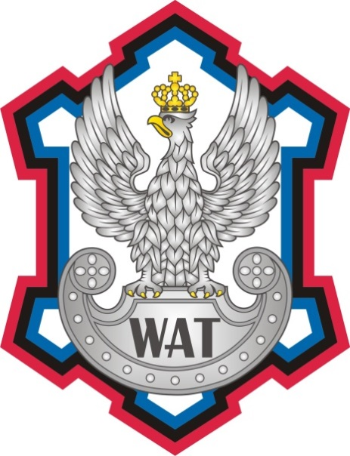

PRACA DYPLOMOWA

Temat pracy:

(stopień wojskowy, tytuł zawodowy, imiona i nazwisko dyplomanta)

Mechanika i Budowa Maszyn
(kierunek studiów)

Techniki Komputerowe w Inżynierii Mechanicznej
(specjalność)

(stopień wojskowy, tytuł/stopień naukowy, imię i nazwisko promotora pracy)

WARSZAWA 2022

„Strona celowo zostawiona pusta”

